2014 ISU四大洲花式滑冰錦標賽
Kiss & Cry 佈景主題 暨 海報競圖徵件計畫簡章

一、目的
讓全世界看到台灣青年設計創意！
『2014四大洲花式滑冰錦標賽』將於2014年一月台北登場，為展現豐沛且多元的台灣風采，同時培養台灣青年設計新秀，中華民國滑冰協會特別將全球媒體注目焦點：成績等候區(Kiss & Cry)及海報提供全國大專院校學生競圖徵件。

二、大會簡介
四大洲花式滑冰錦標賽，為國際滑冰總會（ISU）的世界頂級花式滑冰賽事之一。它與冬季奧林匹克運動會、世界錦標賽、花式滑冰歐洲錦標賽同級。「四大洲」分別是奧運五環（除歐洲）代表的美、亞、非、大洋洲，參賽運動員也均自以上地區。屆時，預計吸引 8萬人次海內外觀眾進場觀賞、數以萬計的全球觀眾透過電視轉播觀看。

『2014四大洲花式滑冰錦標賽』於台北登場，為台灣 2014年最大的國際盛事之一，來自 30多個國家地區 300多名選手同場較勁，亦有隨同教練、裁判及技術專家來台，共同為全世界帶來力與美的精湛演出。

2011年在台北舉辦時的國際媒體轉播：緯來電視台、愛爾達、中華電信 Hichannel、中華電信 MOD、富士 Fiji電視台、NHK國家電視台、東京電視 TBS、朝日電視台、日本體育電視台、環球體育電視台、歐洲電視網 Eurovision、中央電視台 CCTV、首爾電視 SBS、CBC 電視台。

三、舉辦單位
。指導單位：教育部體育署
。主辦單位：中華民國滑冰協會
。執行單位：TOEIC OK News

四、參與對象
台灣地區的各大專院校學生（含：華僑、交換生、留學生），於 2014年 1月前仍具有效學生資格，不限制主修系所。每一參賽組別不限制人數，亦歡迎個人投稿。競圖組別分為 Kiss & Cry 佈景組 與 海報視覺組，將分別進行評選工作。

五、設計主軸
(1) Kiss & Cry 佈景組
．主題︰『台灣風采』
．要點︰圖像須含有「台灣」元素，呈現我國豐富多元的文化特色與軟實力。
．區域說明︰Kiss & Cry 成績等候區，為花式滑冰選手，於賽後由教練陪同，等待成績公佈、並接受媒體採訪的坐席區。每年因媒體競相轉播，將呈現於全球世人面前，因此其景觀設計與規劃，將作為賽會的主要識別、及台灣印象的重要展現。

(2) 海報視覺組
．要點︰圖像須含有「花式滑冰」元素，並突顯花式滑冰之優雅、活潑之精神。

六、報名方式與時程
(1) Kiss & Cry 佈景組
。初審收件：即日起至 2013年10月20日 23:59止。
。入圍通知：2013年10月25日，公佈於活動頁面
。複審面試：（再行個別通知時間）
。錄取公布：2013年10月31日，公佈於活動頁面
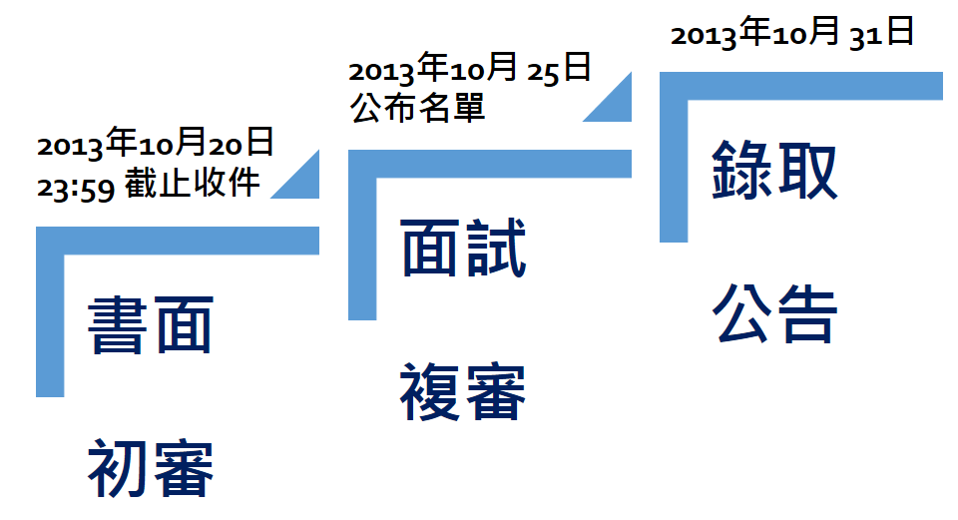

- 電子郵件報名：
初審階段，繳交 6份電子檔，參閱七、作品規格，
以 Email 寄至：event@toeicok.com.tw ，收到後，經主辦單位確認即完成報名。複審階段，將於晉級名單公佈後，再行針對各參賽者(或團隊主要連絡人)，通知所需資料，並於面試時發表。

(2) 海報視覺組
。收件截止：即日起至 2013年10月24日。
。錄取公佈：2013年11月1日，公佈於活動頁面

(a) 通信報名：
2013年10月24日前（郵戳為慿），以掛號寄至：(106) 台北市復興南路二段45號3樓，並註明「2014 ISU四大洲花式滑冰賽競圖小組 收」。

(b) 親送報名
即日起至2013年10月24日止，於平日 9:30am – 6:00pm 將光碟送至：(106) 台北市復興南路二段45號3樓 「2014 ISU四大洲花式滑冰賽競圖小組 」。

七、作品規格
- Kiss & Cry 佈景組
．報名資料：
a. 報名表：word檔（參閱附件一），填寫基本資料、作品介紹、佈景組製作費用概算表，並以親筆簽名讓渡同意書。
b. 作品：示意圖、正面、側面、俯視圖，共4 張。
（JPG 格式，A3尺寸，解析度 300dpi 以上）
c. 電子版作品集
d. 送件：將上述a, b, c 兩點（共6份電子檔），以 Email 寄出。

．佈景規範：
a. 基地尺寸：長 5.4公尺 x 寬 2.7公尺，高度不高於 5公尺。
b. 附加物：
(1) Logo：造景的正面明顯處，需放置一個 ISU國際滑冰總會之官方 Logo（請至官方網站下載 Logo原始檔）。
(2) 選手及教練座椅：其中備有座椅可供 5人同時就坐，視線良好、適合採訪。

c. 預算：作品製作為場館成品之總費用，不得超過新台幣十萬元，並詳細撰寫報名表中的估價表格。

(2) 海報視覺組
a. 報名表
word檔（參閱附件一），填寫基本資料、作品介紹，並以親筆簽名讓渡同意書。

b. 作品
應包含向量檔或AI格式，以及JPEG格式檔各一份，作品解析度需高於300dpi，標準CMYK格式。須以電腦完稿，需繪製圖幅15cm×15cm之彩色稿一式，用色以標準CMYK印刷四色以內為限（另請註名標準色、標準字體）。

第一名作品，將全面採用於本活動的週邊宣傳品，除海報以外，亦包含戶外看板、電視牆、指示牌、報紙、文宣、手冊、識別證、網站、簡報檔、名片、信封、信紙、工作證、旗幟、紀念品與其他可應用之出版品。圖樣設計，務必考慮不同比例放大、縮小，應用於各種材質物件的製作，並足堪明顯識別。

c. 送件
將上述a, b 兩點（共3份電子檔），燒錄於光碟中，並於光碟封面註明作者。

八、獎勵辦法
將於報名件中，依評審青睞程度，各組選出前三名：第一名、第二名及第三名，並提供總獎金九萬伍千元以玆鼓勵。
- Kiss & Cry 佈景組
- 第一名：獎金參萬元整，並將作品實作、呈現於全球觀眾面前
- 第二名：獎金貳萬元整
- 第三名：獎金壹萬元整
以上獲選者，主辦單位將再提供獎狀乙枚、單一場次的專屬門票

- 海報視覺組
- 第一名：獎金貳萬元整，並將作品實作、呈現於全球觀眾面前
- 第二名：獎金壹萬元整
- 第三名：獎金伍千元整
以上獲選者，主辦單位將再提供獎狀乙枚、單一場次的專屬門票

九、評選
將由 中華民國滑冰協會 邀請相關領域之業界專家，組成工作小組共同評選。

十、注意事項
(1) 參選作品一律不退件，參加者須保證作品無侵害他人著作權之情事，若有第三者主張受侵害，參加者須自行負責，並賠償相關損失，與中華民國滑冰協會無涉，本會並有權取消該徵選者入圍資格。
(2) 獲選者需同意該作品之著作權讓與中華民國滑冰協會。
(3) 本會保留修改本徵選辦法之權利，同時有權對本活動之一切事宜，包括參加資格、得獎者的資格以及對本活動辦法及活動注意事項作出解釋或裁決。若投稿作品不符合本會需求，本會保留更改各獎項名額之權利。
(4) 參加作品權利歸屬說明，得獎作品著作權及各項權利均歸本會所有，本會保有刪改、修飾、印製、宣傳、刊登、重製、公開展示及不限時間、次數、方式及使用於各項推廣工作之權利，均不另予通知及致酬。
(5) 如有未盡事宜，由本會另行通知參選者。
(6) 請詳閱以上徵選辦法，一旦投稿參與本次徵選，則視同同意本徵選辦法之相關規定與本會另行公佈之附屬規定。

十一、聯絡方式
2014 ISU四大洲花式滑冰賽競圖小組
Email：event@toeicok.com.tw
電話：(02)2700-5276 、 (02)2700-2276 #708
地址：(106) 台北市復興南路二段45號3樓

2014 ISU四大洲花式滑冰錦標賽 附件一
Kiss & Cry 佈景主題 暨 海報競圖徵件計畫報名表 (□個人 □團隊)
作品名稱：______________________________________ (□佈景組 □海報組)
基 本  資 料 | 個人 或 團隊主要連絡人 |  | 團隊成員
基 本  資 料 | 姓名
基 本  資 料 | 生日  (YYYY-MM-DD)
基 本  資 料 | 手機
基 本  資 料 | Email
基 本  資 料 | 地址  (含郵遞區號)
基 本  資 料 | 團隊成員 (表格不足請自行增加)
基 本  資 料 | 姓名
基 本  資 料 | 生日  (YYYY-MM-DD)
基 本  資 料 | 手機
基 本  資 料 | Email
基 本  資 料 | 地址  (含郵遞區號)
作  品  介  紹 | 應包括 設計理念 與 材料說明(佈景組)，限1,000字以內
佈  景  組  製  作  費  用  概  算  表 | (只有佈景組需填寫，若為海報組的參賽者請留白)  入選作品將製成實體用於大會，總製作費用以 NT$10萬為上限  請您列出使用於作品的製作材料清單，並進行完整估價
佈  景  組  製  作  費  用  概  算  表 | 品項 | 估價 | 品項 | 估價
作  品  讓  渡  同  意  書 | 本人(團隊)參賽作品如獲獎，將享有著作人格權與著作財產權，並同意將該作品授權主辦單位於該著作之著作存續期間，在任何地方、時間，以任何方式利用及修改該著作之權利。本人(團隊)將不撤銷此項授權，但主辦單位不需因此支付任何費用。謹此聲明。  簽名：___________________________________ (團隊需所有成員親簽)  日期：2013年 _____月 _____日

